MusicTick
Σύστημα Διαχείρισης Συναυλιών & Εισιτηρίων
Project-description-v0.1

Μάθημα | Τεχνολογία Λογισμικού - CEID 24Υ332 / CEID NY232
Τμήμα | Μηχανικών Η/Υ και Πληροφορικής, Πανεπιστήμιο Πατρών
Έκδοση | v0.1
Ημερομηνία | Μάρτιος 2026
Κατάσταση | Αρχική Έκδοση — υπό ανάπτυξη
Ομάδα Project | Αντζελίνα Τσέλα, AM: 1102833  Παναγιώτα Ιωάννου, ΑΜ: 1100558  Αλέξανδρος Δημητρακόπουλος, ΑΜ: 1090028  Αθανάσιος Σοφιανός, ΑΜ: 1064502  Θεμιστοκλής Σταματόπουλος, ΑΜ: 1070735

1. Περιγραφή Έργου
Το MusicTick είναι ένα ολοκληρωμένο σύστημα διαχείρισης συναυλιών και εισιτηρίων. Σκοπός του είναι να απλοποιήσει την οργάνωση μουσικών εκδηλώσεων, παρέχοντας ξεχωριστές λειτουργίες για κάθε εμπλεκόμενο ρόλο: τον Διαχειριστή, τον Διοργανωτή, τον Χρήστη και το εξωτερικό Σύστημα Πληρωμών.
Ο χρήστης μπορεί να αναζητά συναυλίες, να επιλέγει θέση, να αγοράζει εισιτήριο και να ακυρώνει κράτηση. Ο διοργανωτής δημιουργεί και διαχειρίζεται συναυλίες και κατηγορίες εισιτηρίων, ενώ ο διαχειριστής έχει πλήρη εποπτεία του συστήματος. Όλες οι χρηματικές συναλλαγές διεκπεραιώνονται μέσω εξωτερικού συστήματος πληρωμών.

2. Χρήστες του Συστήματος (Actors)

2.1 Admin (Διαχειριστής)
Ο διαχειριστής έχει πλήρη πρόσβαση και εποπτεία σε όλο το σύστημα. Μπορεί να διαχειρίζεται λογαριασμούς χρηστών, να εγκρίνει ή να απορρίπτει αιτήματα διοργανωτών, να διαχειρίζεται εκδηλώσεις και να βλέπει αναφορές/στατιστικά.
- Διαχείριση χρηστών (προβολή, επεξεργασία, διαγραφή)
- Έγκριση νέων Διοργανωτών
- Διαχείριση εκδηλώσεων (παρέμβαση όπου χρειαστεί)
- Προβολή αναφορών και στατιστικών χρήσης

2.2 Organizer (Διοργανωτής)
Ο διοργανωτής είναι εγκεκριμένος χρήστης που έχει τη δυνατότητα να δημιουργεί και να διαχειρίζεται συναυλίες. Μπορεί να ορίζει κατηγορίες εισιτηρίων και να παρακολουθεί τις πωλήσεις του.
- Δημιουργία νέας συναυλίας
- Επεξεργασία στοιχείων εκδήλωσης
- Διαχείριση κατηγοριών εισιτηρίων (τιμές, αριθμός θέσεων)
- Προβολή πωλήσεων και εσόδων

2.3 User (Χρήστης)
Ο χρήστης είναι ο τελικός καταναλωτής της εφαρμογής. Μπορεί να δημιουργήσει λογαριασμό, να αναζητά συναυλίες, να αγοράζει εισιτήρια και να διαχειρίζεται τις κρατήσεις του.
- Εγγραφή και σύνδεση στο σύστημα
- Αναζήτηση και προβολή συναυλιών
- Επιλογή θέσης και αγορά εισιτηρίου
- Προβολή εισιτηρίων που έχει αγοράσει
- Ακύρωση εισιτηρίου

2.4 Payment System (Σύστημα Πληρωμών)
Εξωτερικό σύστημα που αναλαμβάνει την επεξεργασία των χρηματικών συναλλαγών. Δέχεται αιτήματα πληρωμής και επιστροφής χρημάτων από το κύριο σύστημα.
- Επεξεργασία πληρωμής εισιτηρίου
- Επεξεργασία επιστροφής χρημάτων σε περίπτωση ακύρωσης

3. Βασικές Λειτουργίες του Συστήματος

3.1 Λειτουργίες Χρήστη
Ένας χρήστης που επισκέπτεται το σύστημα για πρώτη φορά μπορεί να εγγραφεί δημιουργώντας έναν προσωπικό λογαριασμό. Στη συνέχεια συνδέεται, αναζητά συναυλίες βάσει κριτηρίων (ημερομηνία, καλλιτέχνης, τοποθεσία), επιλέγει θέση και ολοκληρώνει την αγορά εισιτηρίου μέσω του συστήματος πληρωμών. Μπορεί επίσης να δει το ιστορικό αγορών του και να ακυρώσει εισιτήριο εφόσον το επιτρέπουν οι προϋποθέσεις.

3.2 Λειτουργίες Διοργανωτή
Ο διοργανωτής που έχει εγκριθεί από τον διαχειριστή μπορεί να δημιουργεί νέες συναυλίες, να ορίζει τα στοιχεία τους (τίτλος, ημερομηνία, χώρος, περιγραφή) και να διαχειρίζεται τις κατηγορίες εισιτηρίων (π.χ. VIP, κερκίδα, standing). Επίσης μπορεί να παρακολουθεί τις πωλήσεις και τα έσοδα ανά εκδήλωση.

3.3 Λειτουργίες Διαχειριστή
Ο διαχειριστής έχει πλήρη εποπτεία του συστήματος. Μπορεί να εγκρίνει αιτήματα νέων διοργανωτών, να διαχειρίζεται χρήστες (π.χ. απενεργοποίηση λογαριασμού) και να βλέπει συνολικές αναφορές χρήσης και εσόδων.

3.4 Λειτουργίες Πληρωμών
Το σύστημα πληρωμών αναλαμβάνει αποκλειστικά τις χρηματικές συναλλαγές. Όταν ο χρήστης επιβεβαιώνει αγορά εισιτηρίου, το σύστημα διαβιβάζει το αίτημα στο Payment System και αναμένει επιβεβαίωση. Ομοίως, σε περίπτωση ακύρωσης, αποστέλλεται αίτημα επιστροφής χρημάτων.

4. Διάγραμμα Περιπτώσεων Χρήσης
Παρακάτω παραθέτουμε το διάγραμμα για όλες τις περιπτώσεις χρήσης του συστήματος MusicTick:
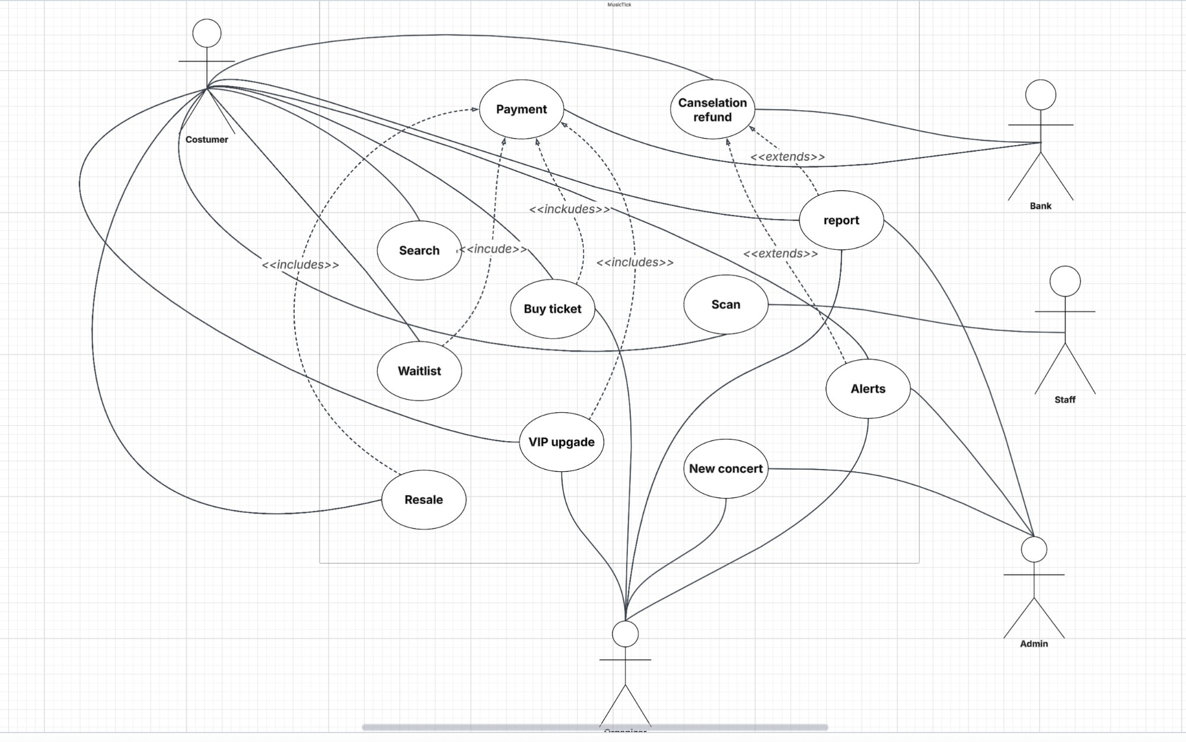
Το διάγραμμα απεικονίζει τους τέσσερις κύριους χειριστές (Customer, Bank, Staff, Admin/Organizer) και τις αλληλεπιδράσεις τους με τις βασικές περιπτώσεις χρήσης, συμπεριλαμβανομένων των σχέσεων <<includes>> και <<extends>>.

5. Ανάλυση Περιπτώσεων Χρήσης

1. Αναζήτηση Συναυλίας (Search)
Βασική Ροή:
- Ο χρήστης επιλέγει «Αναζήτηση» από την αρχική οθόνη.
- Το σύστημα εμφανίζει πεδία αναζήτησης (τίτλος, ημερομηνία, καλλιτέχνης, τοποθεσία).
- Ο χρήστης συμπληρώνει τα επιθυμητά κριτήρια και επιλέγει «Αναζήτηση».
- Το σύστημα ανακτά και εμφανίζει τα αποτελέσματα που ταιριάζουν.
- Ο χρήστης επιλέγει μια συναυλία για να δει τις λεπτομέρειές της.
Εναλλακτική Ροή 1 – Δεν βρέθηκαν αποτελέσματα (Βήμα 4):
- Το σύστημα δεν εντόπισε συναυλίες που να ταιριάζουν με τα κριτήρια.
- Εμφανίζεται κατάλληλο μήνυμα και ο χρήστης επιστρέφει στο βήμα 2.

2. Αγορά Εισιτηρίου (Buy Ticket)
Βασική Ροή:
- Ο χρήστης επιλέγει συναυλία και κατηγορία εισιτηρίου.
- Το σύστημα ελέγχει διαθεσιμότητα θέσεων.
- Ο χρήστης επιλέγει θέση και επιβεβαιώνει την αγορά.
- Το σύστημα κατευθύνει τον χρήστη στην εκτέλεση Πληρωμής (includes Payment).
- Μετά την επιτυχή πληρωμή, το σύστημα εκδίδει ηλεκτρονικό εισιτήριο και ενημερώνει τη βάση δεδομένων.
Εναλλακτική Ροή 1 – Δεν υπάρχουν διαθέσιμες θέσεις (Βήμα 2):
- Το σύστημα ενημερώνει τον χρήστη για μη διαθεσιμότητα.
- Προσφέρεται η επιλογή ένταξης σε Λίστα Αναμονής (extends Waitlist).

3. Πληρωμή (Payment)
Βασική Ροή:
- Το σύστημα εμφανίζει το συνολικό ποσό προς πληρωμή.
- Ο χρήστης εισάγει στοιχεία πληρωμής (κάρτα ή άλλη μέθοδος).
- Το σύστημα επικοινωνεί με το εξωτερικό Σύστημα Πληρωμών (Bank) για επικύρωση.
- Η συναλλαγή επιβεβαιώνεται και το σύστημα καταγράφει την πληρωμή.
Εναλλακτική Ροή 1 – Αποτυχία πληρωμής (Βήμα 3):
- Το τραπεζικό σύστημα απορρίπτει τη συναλλαγή.
- Το σύστημα ενημερώνει τον χρήστη και του δίνει τη δυνατότητα να δοκιμάσει ξανά.

4. Ακύρωση και Επιστροφή Χρημάτων (Cancellation Refund)
Βασική Ροή:
- Ο χρήστης επιλέγει εισιτήριο από το ιστορικό αγορών και επιλέγει «Ακύρωση».
- Το σύστημα ελέγχει αν πληρούνται οι προϋποθέσεις ακύρωσης (π.χ. χρονικό όριο).
- Το σύστημα αποστέλλει αίτημα επιστροφής χρημάτων στο Σύστημα Πληρωμών (extends report).
- Η ακύρωση καταγράφεται και ο χρήστης ενημερώνεται.
Εναλλακτική Ροή 1 – Εκπνοή χρονικού ορίου ακύρωσης (Βήμα 2):
- Το σύστημα διαπιστώνει ότι η ακύρωση δεν επιτρέπεται πλέον.
- Εμφανίζεται κατάλληλο μήνυμα σφάλματος στον χρήστη.

5. Λίστα Αναμονής (Waitlist)
Βασική Ροή:
- Ο χρήστης επιλέγει «Λίστα Αναμονής» για εξαντλημένη κατηγορία εισιτηρίου.
- Το σύστημα ελέγχει αν ο χρήστης είναι ήδη εγγεγραμμένος στη λίστα.
- Το σύστημα προσθέτει τον χρήστη στη λίστα αναμονής και τον ενημερώνει.
- Σε περίπτωση ακύρωσης από άλλον χρήστη, το σύστημα ειδοποιεί τον πρώτο στη λίστα.
Εναλλακτική Ροή 1 – Χρήστης ήδη στη λίστα (Βήμα 2):
- Το σύστημα ενημερώνει τον χρήστη και δεν επιτρέπει διπλή εγγραφή.

6. Αναβάθμιση VIP (VIP Upgrade)
Βασική Ροή:
- Ο χρήστης επιλέγει εισιτήριο από το ιστορικό αγορών και επιλέγει «Αναβάθμιση VIP».
- Το σύστημα ελέγχει διαθεσιμότητα VIP θέσεων για τη συγκεκριμένη εκδήλωση.
- Το σύστημα εμφανίζει το επιπλέον κόστος αναβάθμισης.
- Ο χρήστης επιβεβαιώνει και εκτελείται πληρωμή διαφοράς (includes Payment).
- Το εισιτήριο ενημερώνεται σε VIP και ο χρήστης ειδοποιείται.
Εναλλακτική Ροή 1 – Δεν υπάρχουν διαθέσιμες VIP θέσεις (Βήμα 2):
- Το σύστημα ενημερώνει τον χρήστη ότι δεν είναι διαθέσιμη η αναβάθμιση.

7. Μεταπώληση Εισιτηρίου (Resale)
Βασική Ροή:
- Ο χρήστης επιλέγει εισιτήριο και επιλέγει «Μεταπώληση».
- Το σύστημα ελέγχει αν η μεταπώληση επιτρέπεται για αυτή την εκδήλωση.
- Ο χρήστης ορίζει τιμή εντός των ορίων που θέτει το σύστημα και δημοσιεύει την αγγελία.
- Άλλος χρήστης αγοράζει το εισιτήριο μέσω κανονικής ροής αγοράς.
- Το σύστημα μεταφέρει τα χρήματα στον αρχικό κάτοχο και ενημερώνει τη βάση.
Εναλλακτική Ροή 1 – Μεταπώληση δεν επιτρέπεται (Βήμα 2):
- Το σύστημα εμφανίζει μήνυμα ότι η συγκεκριμένη συναυλία δεν επιτρέπει μεταπώληση.

8. Σκανάρισμα Εισιτηρίου (Scan)
Βασική Ροή:
- Το προσωπικό (Staff) ανοίγει τη λειτουργία σκαναρίσματος από την εφαρμογή.
- Σκανάρεται το QR code του ηλεκτρονικού εισιτηρίου.
- Το σύστημα επικυρώνει το εισιτήριο (έγκυρο, δεν έχει χρησιμοποιηθεί, σωστή εκδήλωση).
- Το σύστημα επισημαίνει το εισιτήριο ως χρησιμοποιημένο και εμφανίζει «ΕΓΚΕΚΡΙΜΕΝΟ».
Εναλλακτική Ροή 1 – Μη έγκυρο εισιτήριο (Βήμα 3):
- Το σύστημα εμφανίζει «ΑΠΟΡΡΙΦΘΗΚΕ» με την αιτία (ήδη χρησιμοποιήθηκε / λάθος εκδήλωση / ανύπαρκτο).

9. Δημιουργία Νέας Συναυλίας (New Concert)
Βασική Ροή:
- Ο Διοργανωτής επιλέγει «Νέα Συναυλία» από το ταμπλό διαχείρισης.
- Συμπληρώνει φόρμα: τίτλος, ημερομηνία, χώρος, περιγραφή, κατηγορίες εισιτηρίων και τιμές.
- Το σύστημα ελέγχει εγκυρότητα και πληρότητα των πεδίων.
- Η συναυλία αποθηκεύεται ως «Εκκρεμής έγκριση» και αποστέλλεται ειδοποίηση στον Διαχειριστή.
- Ο Διαχειριστής εγκρίνει ή απορρίπτει τη συναυλία.
- Η συναυλία δημοσιεύεται και γίνεται ορατή στους χρήστες.
Εναλλακτική Ροή 1 – Ελλιπή υποχρεωτικά πεδία (Βήμα 3):
- Το σύστημα εμφανίζει μήνυμα σφάλματος και ο Διοργανωτής επιστρέφει στη φόρμα.
Εναλλακτική Ροή 2 – Απόρριψη από Διαχειριστή (Βήμα 5):
- Ο Διαχειριστής απορρίπτει το αίτημα με αιτιολόγηση.
- Ο Διοργανωτής ειδοποιείται και μπορεί να τροποποιήσει και να επανυποβάλει.

10. Παραγωγή Αναφοράς (Report)
Βασική Ροή:
- Ο Διαχειριστής ή Διοργανωτής επιλέγει «Αναφορές» από το μενού.
- Επιλέγει τύπο αναφοράς (πωλήσεις, έσοδα, παρουσίες) και χρονικό εύρος.
- Το σύστημα συλλέγει δεδομένα και παράγει την αναφορά (extends Cancellation Refund για οικονομικές αναφορές).
- Η αναφορά εμφανίζεται στην οθόνη και είναι διαθέσιμη για εξαγωγή (PDF/CSV).
Εναλλακτική Ροή 1 – Δεν υπάρχουν δεδομένα (Βήμα 3):
- Το σύστημα εμφανίζει κενή αναφορά με κατάλληλο ενημερωτικό μήνυμα.

11. Ειδοποιήσεις (Alerts)
Βασική Ροή:
- Πυροδοτείται ένα γεγονός στο σύστημα (π.χ. έγκριση συναυλίας, ακύρωση εισιτηρίου, ελεύθεροποίηση θέσης).
- Το σύστημα εντοπίζει τους χρήστες που αφορά η ειδοποίηση.
- Το σύστημα δημιουργεί και αποστέλλει κατάλληλη ειδοποίηση (push notification ή email).
- Ο χρήστης λαμβάνει και διαβάζει την ειδοποίηση.
Εναλλακτική Ροή 1 — Αποτυχία αποστολής (Βήμα 3):
- Το σύστημα δεν κατάφερε να παραδώσει την ειδοποίηση.
- Η ειδοποίηση αποθηκεύεται στο inbox του χρήστη για ανάκτηση κατά την επόμενη σύνδεση.

